今晚22：10《这就是中国》听张维为、邱文平从普京的演讲说开去

[这就是中国](javascript:void(0);)

**这就是中国**

微信号 mhshHome

功能介绍 东方卫视《这就是中国》节目官方账号 每周一晚22:00东方卫视播出

2022-05-09[原文](https://mp.weixin.qq.com/s?__biz=MzA5NTI5ODk3NA==&mid=2651177730&idx=1&sn=d772d022b3ba39979825a3cb9a62096b&chksm=8bb017f3bcc79ee54a07d317f37d2e6d5a6f4f7c6fa0865b345a83954e138a84f01a4e02439d&scene=27#wechat_redirect&cpage=1) 发表于

收录于合集

点击上方“蓝字”，发现更多精彩。

**让我们一起读懂中国，读懂世界**

3月16日，在俄乌两国冲突日趋激烈之际，俄罗斯总统普京发表电视演讲，再度引起了全球媒体以及网友的热烈关注和讨论。

**今晚22:10**

**东方卫视《这就是中国》（142期）**

**主题“从普京的演讲说开去”**

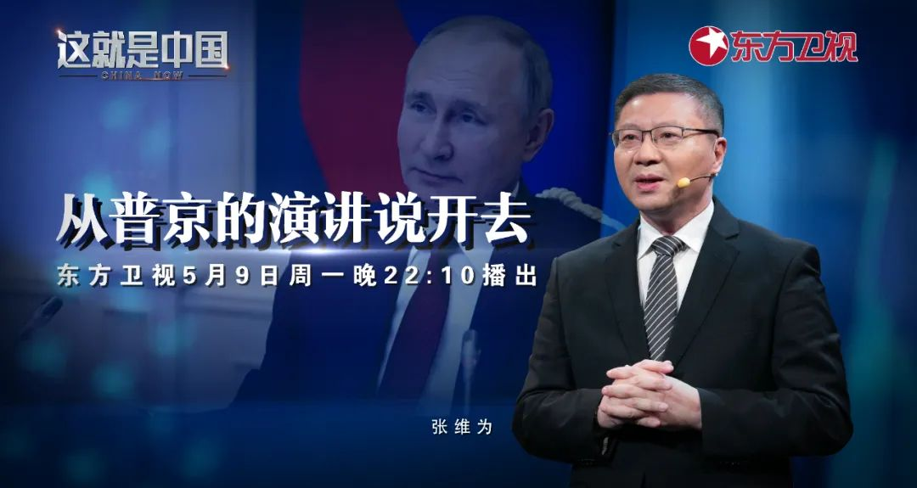

复旦大学中国研究院院长张维为教授将携手复旦大学中国研究院特邀研究员邱文平老师，以“云录制”的形式，带领观众深度了解普京电视演讲的重要内容，以及其背后所传递出的种种信息。

“在普京的演讲中，他指出：现在的时局‘毫无疑问，已经宣告了西方国家在全球政治经济体系中主导地位的终结’，‘美国及其支持者一味迷信的制裁和施压，但这并不为代表世界上一半以上人口的国家所认同。这些国家是全球经济中增长最快、最有前途的力量，俄罗斯也是其中的一员’。我想普京这番话至少包含两层意思，一是西方在世界秩序中的主导地位已经终结，美国“号令天下”的时代已经过去。二是普京认为代表世界人口一半以上的新兴国家才是未来，俄罗斯的命运与代表未来的国家结合在一起。”张维为教授将为观众梳理普京演讲的主要内容并进行深度解读，分析俄罗斯发动特别军事行动的原因，以及俄罗斯准备如何应对西方的制裁。

“中国其实面临和俄罗斯相似的处境。看一看美西方对中国使用的污名化招数：‘种族灭绝’、‘文化灭绝’，‘独裁政府’，听上去是不是很耳熟？美国操弄‘台湾问题’，不断拱火，意图打造一个‘东方乌克兰’来肢解中国的目的是一目了然的。然而，我很高兴地看到，美西方亲手打破了‘第五纵队和国家叛徒’的迷梦。幻想甘做洋奴，出卖国家就能获得主子的欣赏和赏赐的耗材们，在美西方对俄罗斯人花样翻新，毫无底线的抢劫中才发现，耗材终将难逃耗损的命运。”邱文平老师将延续普京的演讲展开探讨，论述俄乌冲突是普京对美西方意图肢解俄罗斯的绝地反击，也是对苏联解体后遗症所做的艰难调整。同时，邱文平也将以美西方在俄乌冲突中的所作所为为例，进一步解析美西方为肢解中国所使用的污名化招数。

圆桌讨论环节，张维为教授和邱文平老师还将解答“俄乌冲突对地缘政治将产生怎样的影响？”等观众问题。今晚22:10敬请锁定东方卫视，听张维为和邱文平从普京的演讲说开去。

**讲中国故事，讲我们的故事**

**东方卫视《这就是中国》**

**每周一晚22：00**

**点击下方名片关注公众号**

**解锁更多精彩内容**



### 精选留言

用户设置不下载评论